Finanzierungsstudie 2019: Jeder vierte Verbraucher nutzt Ratenkredite
Berlin, 29. Oktober 2019. Zur Anschaffung von Konsumgütern verwendet einer von vier Verbraucherhaushalten regelmäßig Ratenkredite. Zu diesem Ergebnis kommt eine aktuelle Studie des Bankenfachverbandes, in dessen Auftrag die Marktforschungsgesellschaft Ipsos mehr als 1.800 Haushalte in Deutschland nach ihren Konsum- und Finanzierungsgewohnheiten befragt hat.
„Monatsraten ermöglichen vielen Verbrauchern die Anschaffung langlebiger Konsumgüter“, erläutert Jens Loa, Geschäftsführer des Bankenfachverbandes. Der wichtigste Anlass, eine Finanzierung zu verwenden, ist dabei der Kauf eines Pkw. Rund zwei Drittel aller Ratenkredit-Nutzer schaffen sich mit ihrem Kredit ein Auto an. Neuwagen werden im Schnitt mit 19.400 Euro und Gebrauchtwagen mit 11.500 Euro finanziert.
Auch Gutverdiener zahlen in Raten
Rund 3.000 Euro beträgt das monatliche Haushaltsnettoeinkommen von Kreditnutzern und liegt damit mehr als 200 Euro über dem Durchschnitt aller Befragten. „Auch Gutverdiener zahlen in Raten und schonen damit ihre Liquidität“, sagt Loa. Zwei von drei Finanzierungsnutzern im Handel fragen selbst nach entsprechenden Optionen zur monatlichen Zahlung nach. Angebote zur Finanzierung von Konsumgütern werden heute von vielen Verbrauchern erwartet. Ohne diese Angebote wären zwei Drittel aller finanzierten Käufe nicht erfolgt. Dieses Ergebnis der Studie untermauert die volkswirtschaftliche Bedeutung von Finanzierungen, die den privaten Konsum stützen und Verbraucherbedürfnisse befriedigen.
Der Bankenfachverband (BFACH) vertritt die Interessen der Kreditbanken in Deutschland. Seine Mitglieder sind die Experten für die Finanzierung von Konsum- und Investitionsgütern, allen voran Kraftfahrzeuge. Die Kreditbanken haben mehr als 190 Milliarden Euro an Verbraucher und Unternehmen ausgeliehen und fördern damit Wirtschaft und Konjunktur. Mehr als zwei Drittel aller Ratenkredite stammen von den Kreditbanken.

Anlagen: Marktstudie Konsum- und Kfz-Finanzierung 2019, Infografik: Wer nutzt Ratenkredite?
Textfassung: www.bfach.de / Presse / Presseinformationen / 29.10.19
Kontakt: Bankenfachverband, Stephan Moll, Tel. 030 2462596-14, stephan.moll@bfach.de

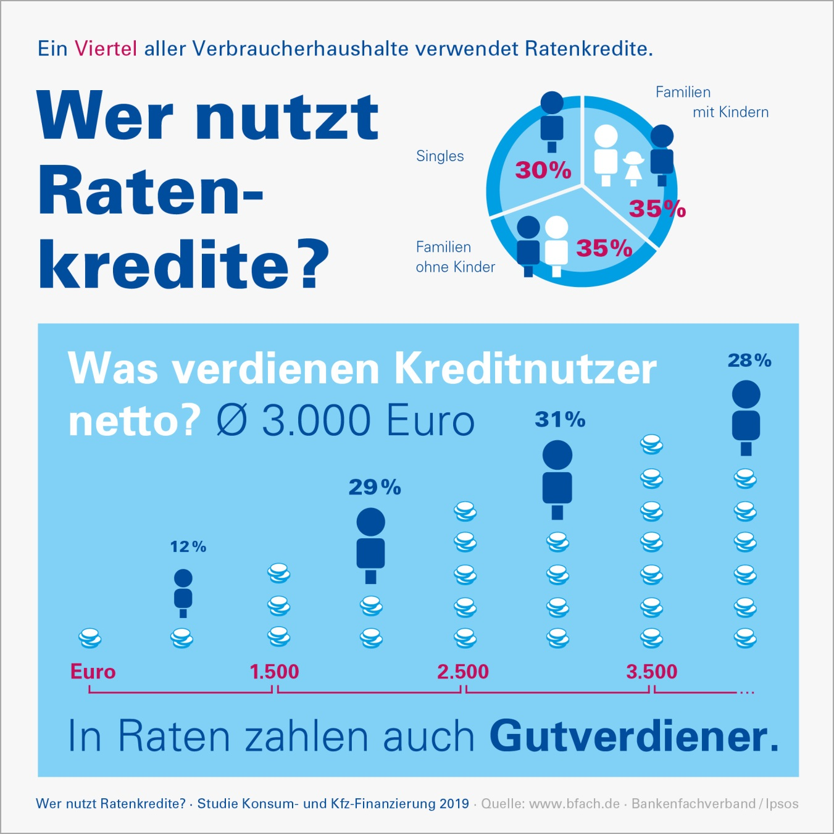

Anlage zur Presseinformation vom 29.10.19

